INFORME DE PRUEBAS AUTOMATIZADAS (SERENITY BDD)

Métrica global de éxito
Resumen general del rendimiento de pruebas que evidencia un 100% de casos exitosos. Se ejecutaron todos los escenarios sin registrar errores de código o pruebas fallidas.
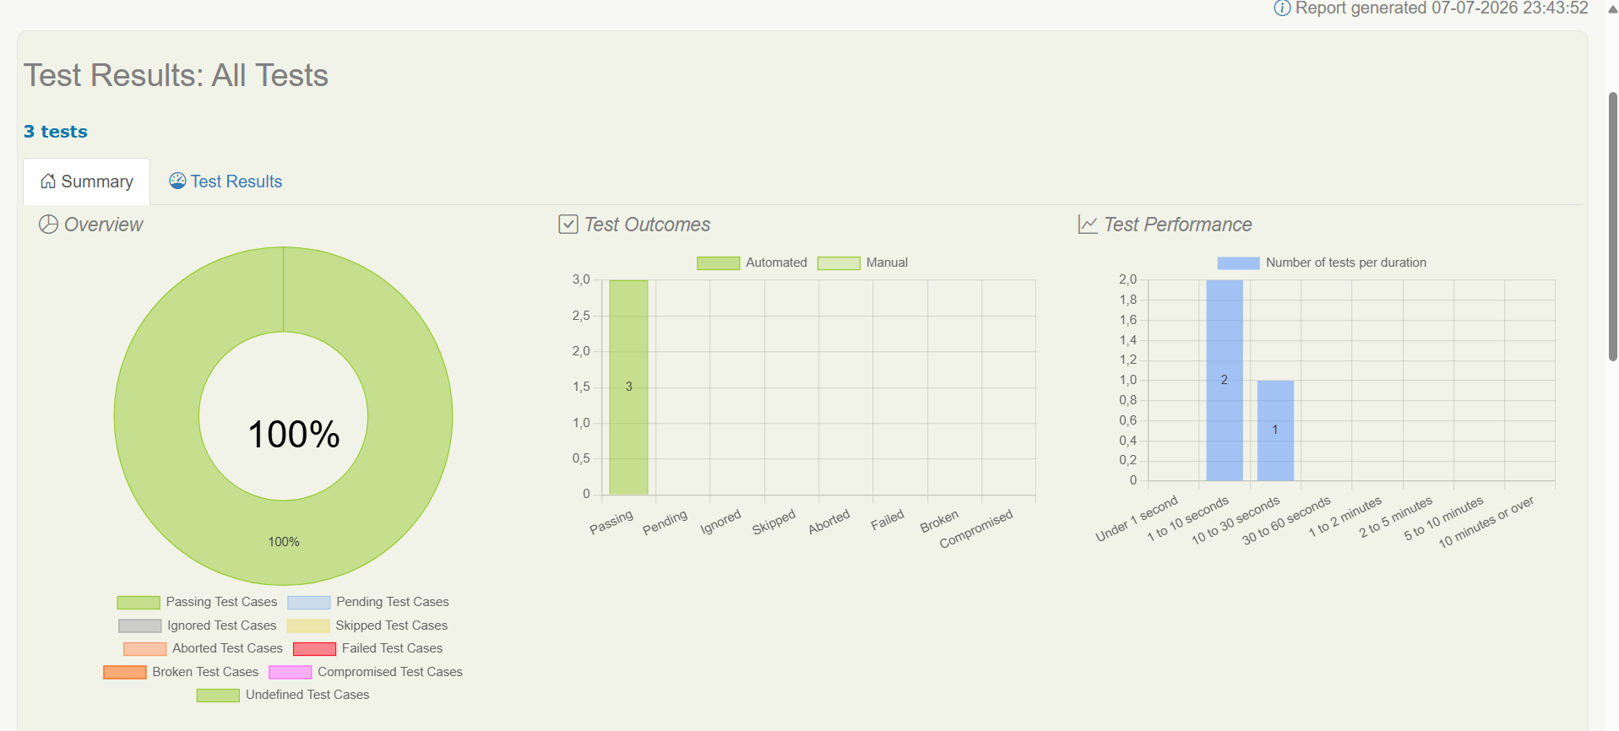

Cobertura por funcionalidad
Detalle del estado de los tres casos de prueba automatizados (Login, Agregar producto al carrito y Comprar un producto con usuario autenticado).
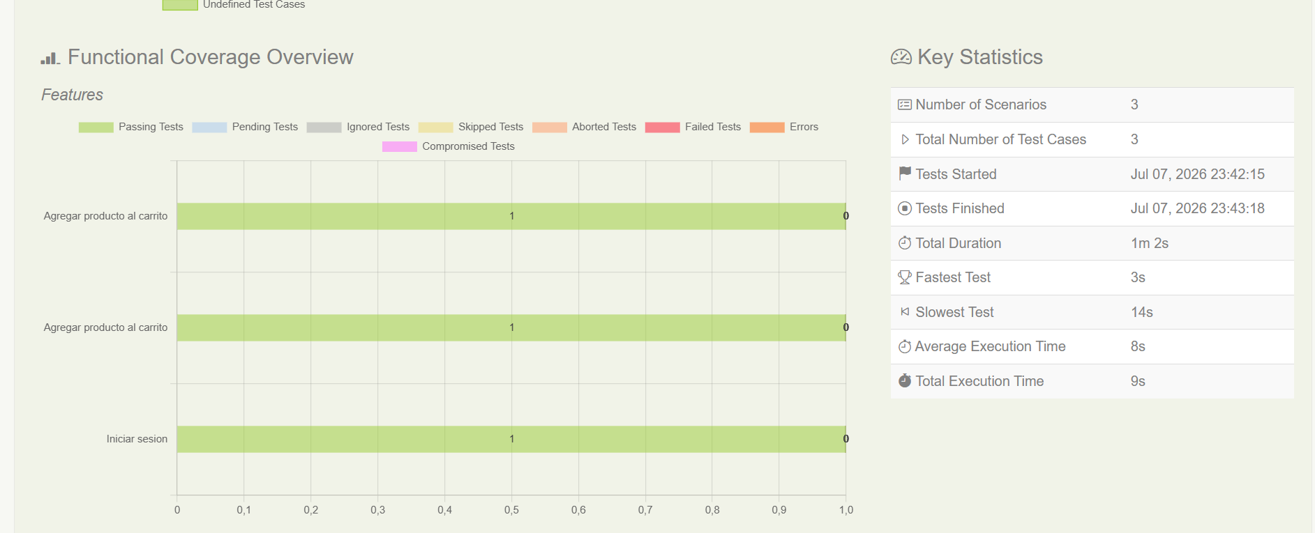

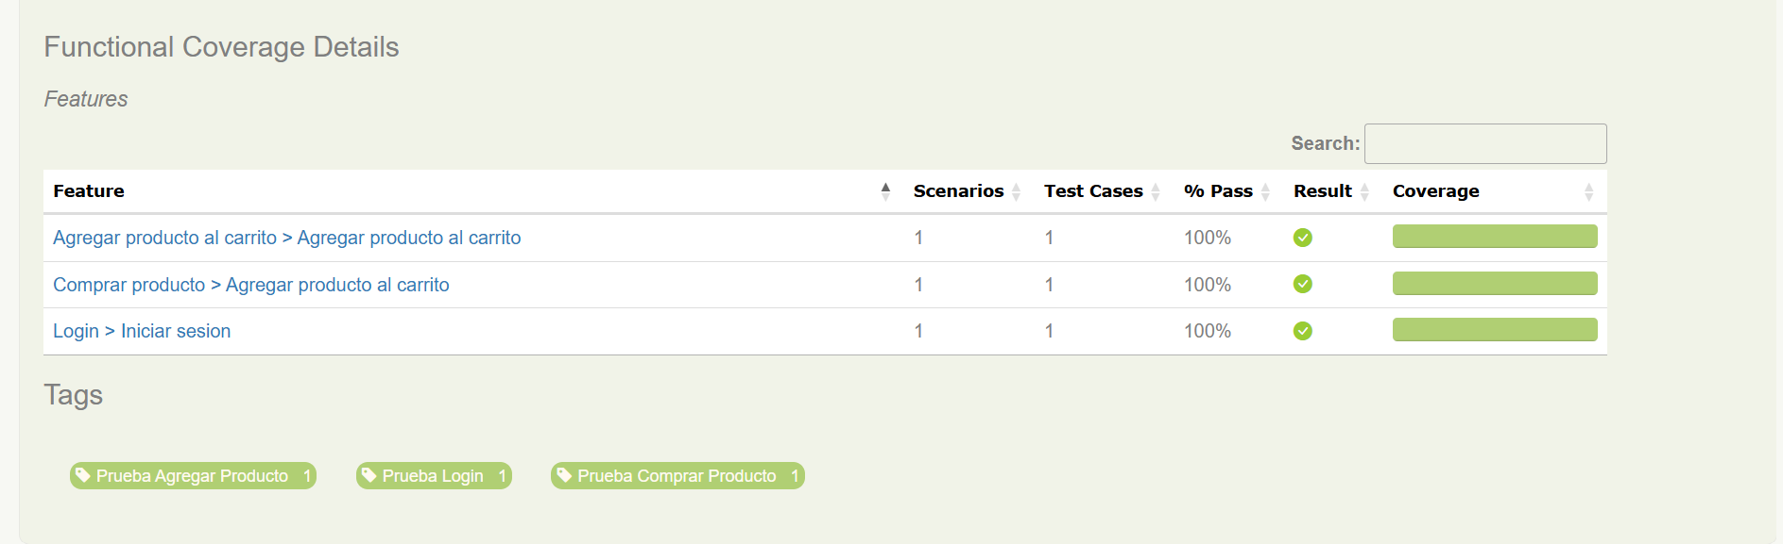
En el gráfico de barras de progreso se evidencia que cada flujo se ejecutó exitosamente al 100%.
Detalle y evidencia de los flujos individuales
Evidencia de la ejecución exitosa de cada una de las pruebas automatizadas diseñadas:
Feature 1: Iniciar sesión
Scenario | Iniciar sesión con credenciales validas
Fecha | 07/07/2026
Estado | Exitoso

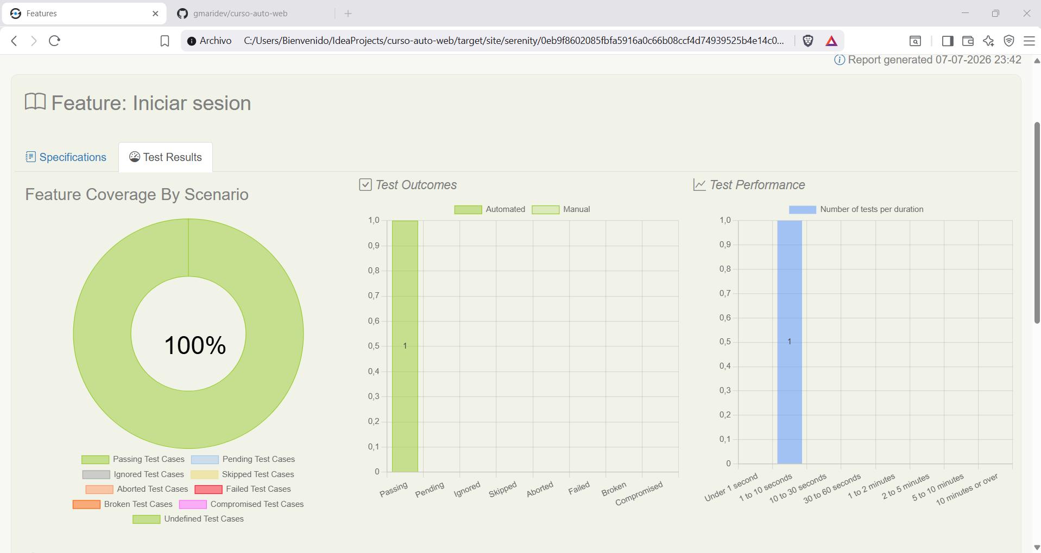

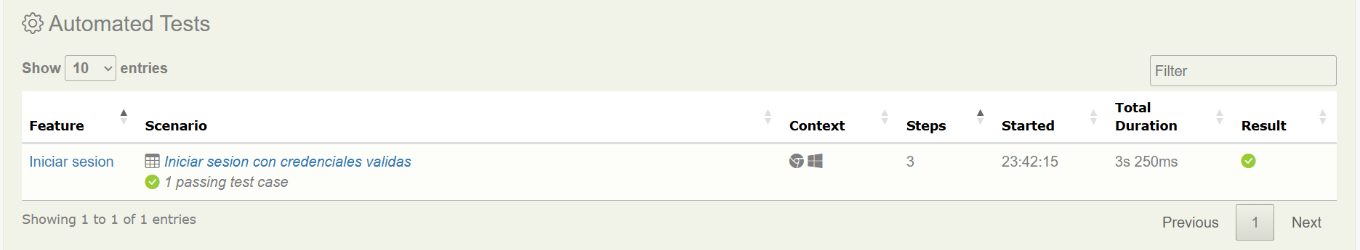

Feature 2: Agregar producto al carrito
Scenario | Seleccionar y verificar un producto en el carrito de compras
Fecha | 07/07/2026
Estado | Exitoso
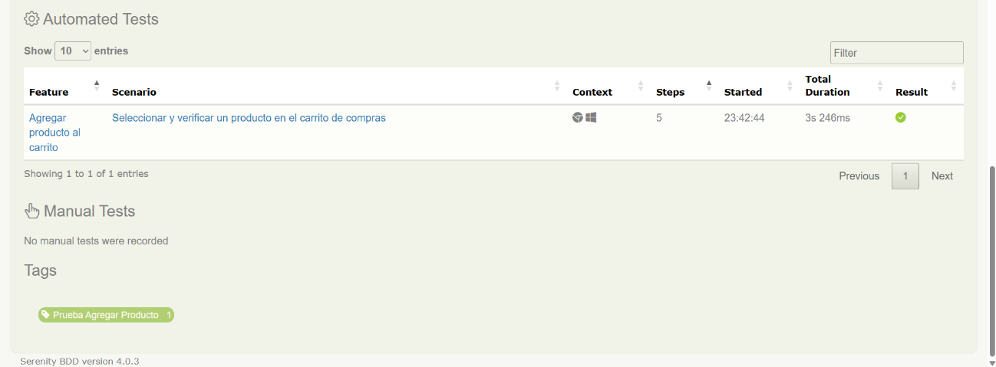
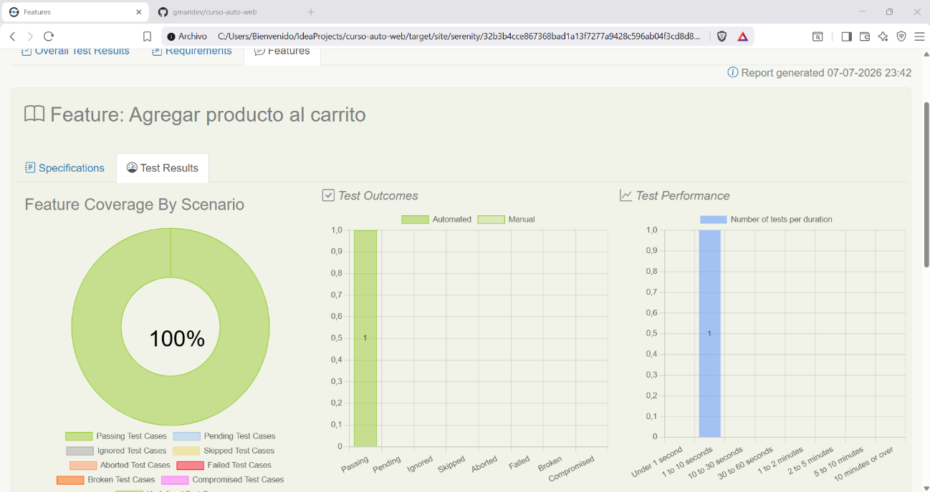
Detalle y evidencia del flujo completo
Feature | Agregar producto al carrito
Scenario | Comprar un producto con usuario autenticado
Fecha | 08/07/2026
Estado | Exitoso

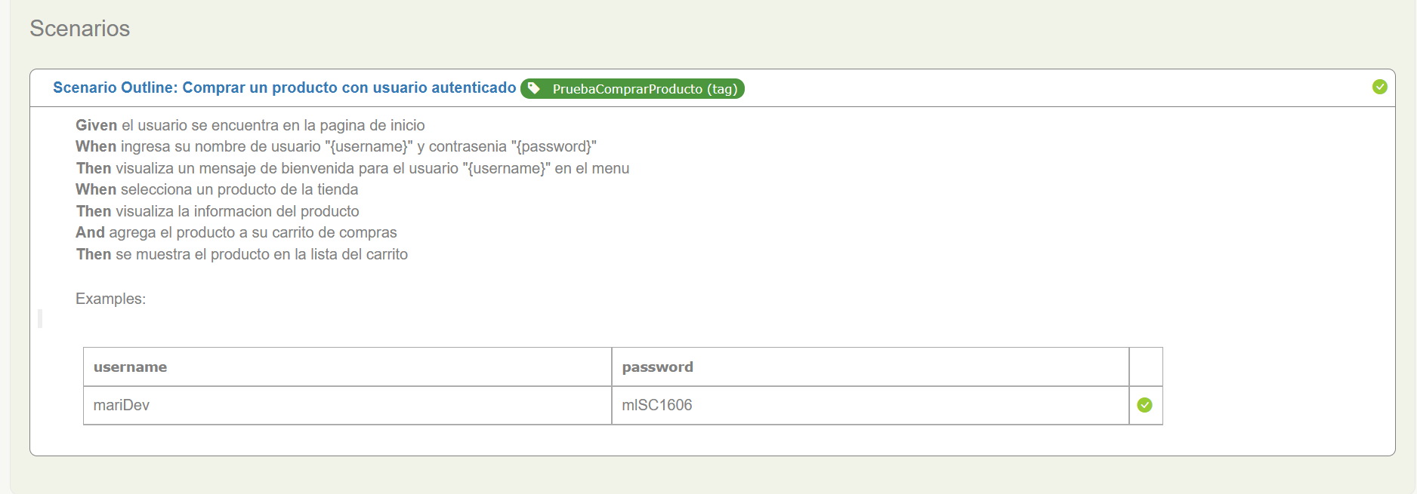
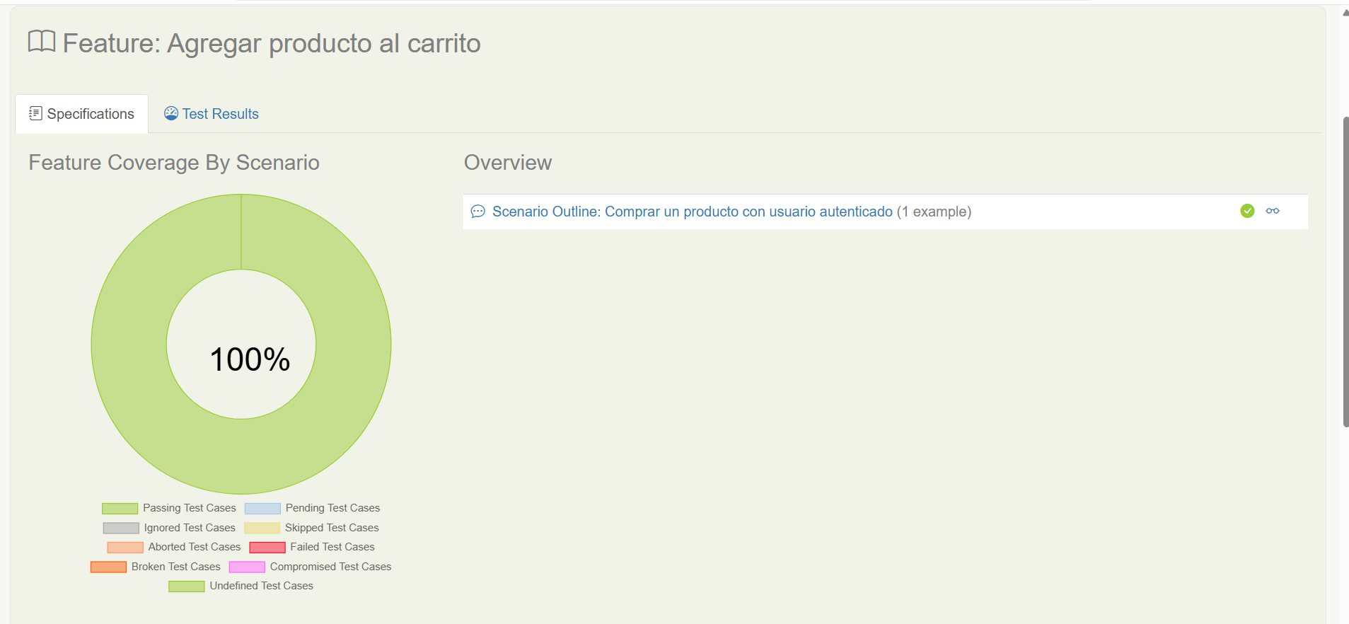

Pasos
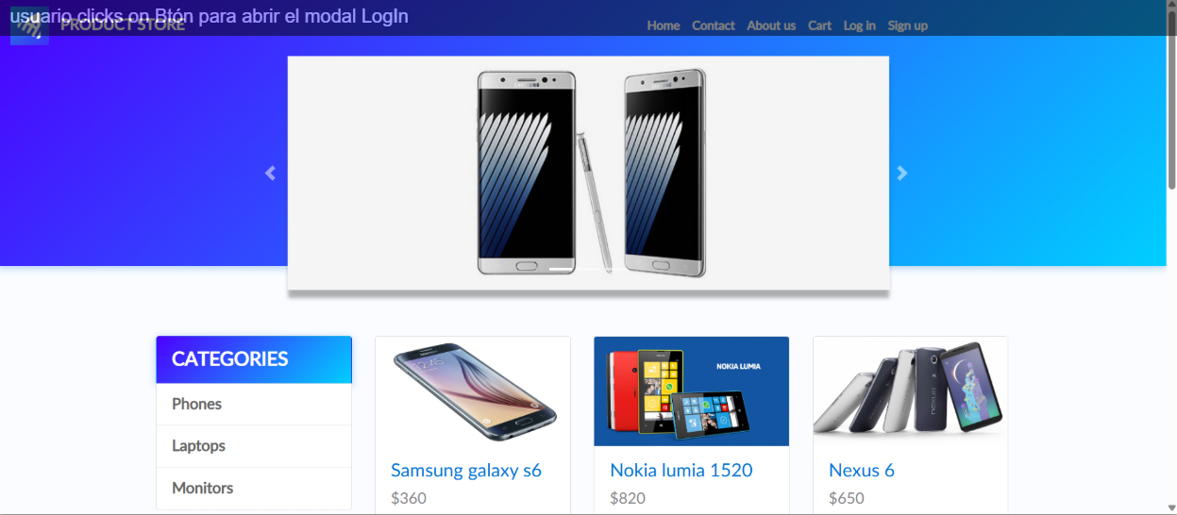
- El usuario se encuentra en la página de inicio

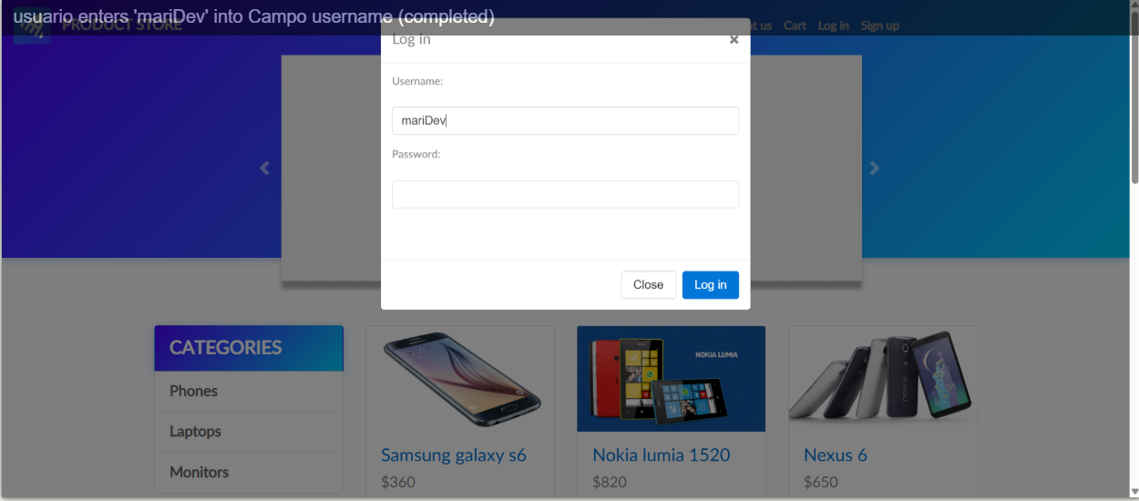

- El usuario ingresa sus credenciales
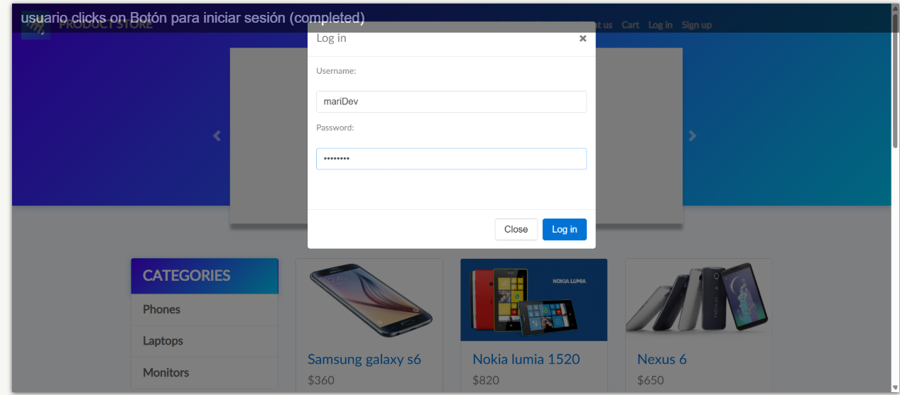
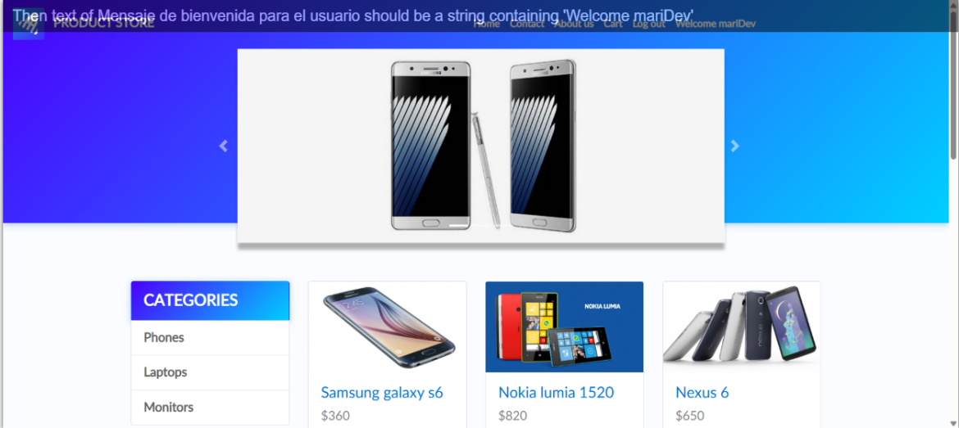
- El sistema redirige al usuario a la página de inicio

- El usuario selecciona un producto y visualiza su detalle
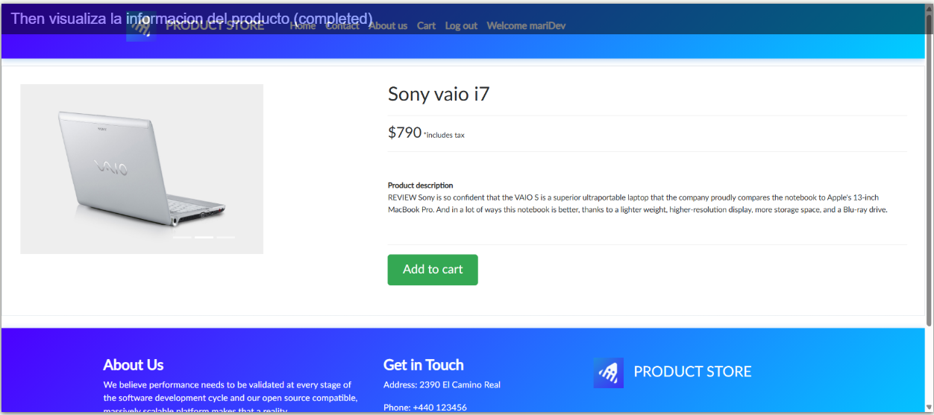
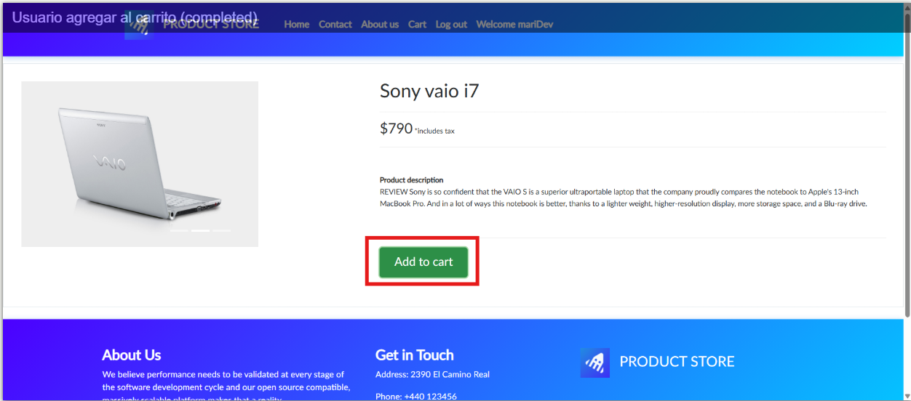
- Se agrega el producto al carrito de compras

- Se muestra el producto en la lista del carrito
